INSTITUTO ENSINAR BRASIL
FACULDADES UNIFICADAS DE TEÓFILO OTONI

LEVANTAMENTO QUANTITATIVO DE RESÍDUOS SÓLIDOS PROVENIENTES DE CONSTRUÇÕES E DEMOLIÇÕES PARA APLICAÇÃO NO REVESTIMENTO PRIMÁRIO DE ESTRADAS NO MUNICIPIO DE TEÓFILO OTONI-MG

TEÓFILO OTONI
2017

ELIAS DE PAULA
LUCIENE FELIX DE OLIVEIRA
PATRICK FARIAS MACHADO DE SOUZA
FACULDADES UNIFICADAS DE TEÓFILO OTONI

LEVANTAMENTO QUANTITATIVO DE RESÍDUOS SÓLIDOS PROVENIENTES DE CONSTRUÇÕES E DEMOLIÇÕES PARA APLICAÇÃO NO REVESTIMENTO PRIMÁRIO DE ESTRADAS NO MUNICIPIO DE TEÓFILO OTONI-MG

Trabalho de Conclusão de Curso apresentado ao Curso de Engenharia Civil das Faculdades Unificadas de Teófilo Otoni, como requisito parcial para a obtenção do grau de bacharel em Engenharia Civil

Área de concentração: Gestão Ambiental

Orientador Prof. Ruth Lopes Negreiros

TEÓFILO OTONI
2017

FACULDADES UNIFICADAS DE TEÓFILO OTONI

FOLHA DE APROVAÇÃO

O trabalho de Conclusão de Curso intitulado: LEVANTAMENTO QUANTITATIVO DE RESÍDUOS SÓLIDOS PROVENIENTES DE CONSTRUÇÕES E DEMOLIÇÕES PARA APLICAÇÃO NO REVESTIMENTO PRIMÁRIO DE ESTRADAS NO MUNICIPIO DE TEÓFILO OTONI-MG, elaborado pelos alunos ELIAS DE PAULA, LUCIANE FELIX DE OLIVEIRA, PATRICK FARIAS MACHADO DE SOUZA foi aprovada por todos os membros da Banca Examinadora e aceita pelo curso de Engenharia Civil das Faculdades Unificadas de Teófilo Otoni como requisito parcial para a obtenção do título de:

BACHAREL EM ENGENHARIA CIVIL

Teófilo Otoni, 14 de dezembro de 2017

_______________________________________
Prof.ª Orientadora Ruth Lopes Negreiros

_______________________________________
Prof. Examinador 1

_______________________________________
Prof. Examinador 2

Dedico este trabalho aos meus pais, Elísio de Paula (in memorian,) irmãs e meus filhos também acadêmicos. Em especial à minha esposa, Darliane Mangueira da Silva pelo apoio e amor.
Elias de Paula

Dedico este trabalho a duas pessoas muito importantes na minha vida: Percival Firmato que não está mais aqui presente e Celmo Costa, os quais estiveram ao longo de todo o curso sempre com uma palavra de incentivo e apoio.
Luciane Felix de Oliveira

Dedico este trabalho a meus pais, ao meu irmão, familiares e amigos quede muitas formas me incentivaram e ajudaram para que fosse possível a concretização deste trabalho.
Patrick Farias Machado de Souza

AGRADECIMENTOS

Agradecemos primeiramente a Deus pela dadiva da vida, por ter abençoado todo nosso caminho até aqui, nos dado saúde e força para superar as dificuldades.

Aos nossos pais por todo amor, incentivo e por acreditarem sempre que éramos capazes.

Agradecemos a esposo e namorada pela paciência, compreensãoe por estarem sempre presente em cada momento.

A instituição de ensino pela dedicação e compromisso com a formação dos alunos, aos nossos mestres que no decorrer do curso transmitiram parte do seu conhecimento.

Agradecemos a nossa orientadora Ruth Lopes Negreiros, a professora Valéria Rosado pelos ensinamentos e dedicação e ao nosso professor Lúcio Onofri por contribuir com o nosso projeto, por todo suporte, correções e incentivos.

Aos familiares e amigos, e todos que contribuíram direta ou indiretamente neste projeto, o nosso muito obrigado.

O sucesso nasce do querer, da determinação e persistência em se chegar a um objetivo. Mesmo não atingindo o alvo, quem busca e vence obstáculos, no mínimo fará coisas admiráveis.

José de Alencar

LISTA DE ABREVIATURAS E SIGLAS

ABNT - Associação Brasileira de Normas Técnicas
CONAMA – Conselho Nacional do Meio Ambiente
IBGE - Instituto Brasileiro de Geografia e Estatística
RCD - Resíduos de Construção e Demolição
SISNAMA – Sistema Nacional do Meio Ambiente
SETOP - Secretaria de Estado de Transportes e Obras Públicas

LISTA DE ILUSTRAÇÕES

Figura 1 - Vista Superior da Comunidade de Maravilha…….................................................33

Figura 2 - Vista Superior do Comunidade de Maravilha – Estrada de acesso a região entre Teófilo Otoni e Maravilha, que compreende as comunidades de Brejão, Cama Alta e Volta Bala...........................................................................................................................................34

Figura 3 - Vista Superior da Comunidade de Potonzinho........................................................34

Figura 4 - Vista Superior da Comunidade de Potonzinho - Estrada de acesso a região entre Teófilo Otoni e Potonzinho e Córrego dos Índios....................................................................35

Figura 5 - Vista Superior do Distrito de Rio Pretinho..............................................................35

Figura 6 - Vista Superior do Distrito de Rio Pretinho - Estrada de acesso a região entre Teófilo Otoni e Rio Pretinho e Barra Nova..............................................................................36

Figura 7 - Vista Superior da Comunidade do Córrego Santana................................................37

Figura 8 - Vista Superior da Comunidade do Córrego Santana - Estrada de acesso a região entre Teófilo Otoni e Córrego Santana.....................................................................................37

Figura 9 - Vista Superior da Comunidade do Córrego de São Julião......................................38

Figura 10 - Vista Superior da Comunidade do Córrego São Julião - Estrada de acesso a região entre Teófilo Otoni e São Julião..............................................................................................38

FIGURA11 - Quadro de empresas cadastradas no serviço de coleta de resíduos de construção e demolição..............................................................................................................................39

Figura 12 - Caçambas de tele entulho.......................................................................................41

FIGURA 13 - Lixão do município de Teófilo Otoni onde são descartados os RCDs.........................................................................................................................................42
GRÁFICO 1 -Quantidade de caçambas por empresa...............................................................40

GRÁFICO 2 - Quantidade de RCDs recolhidos mensalmente no Município de Teófilo Otoni – MG............................................................................................................................................41

RESUMO

As grandes quantidades de Resíduos Sólidos (RCDs), gerados pela construção civil no município de Teófilo Otoni - MG e descartados de forma inadequada, tem provocado problemas sociais, ambientais e econômicos. Nesse contexto, faz-se necessário que os setores da engenharia civil percebam as grandes possibilidades em diminuir os impactos e contribuírem para a sustentabilidade por meio da reutilização dos resíduos gerados pela própria construção civil em revestimento primário de estradas,Um dos principais problemas que afeta as estradas é a degradação devido a processos erosivos, comprometendo também áreas marginais, impactando o meio ambiente, causando prejuízos aos mais variados setores da economia e da sociedade produtora. Há de se observar que em períodos chuvosos ocorrem problemas que dificulta o tráfego. Sendo assim, esta pesquisa tem por objetivo demonstrar a viabilidade do gerenciamento dos resíduos, por intermédio do levantamento quantitativo dos RCDs no município de Teófilo Otoni, mostrando de modo prático e lógico uma alternativa de reaproveitamento, validando requisitos, que tragam contribuições tanto para o meio ambiente, quanto para a comunidade rural e a prefeitura local. A metodologia utilizada foi classificada como descritiva e exploratória, foi uma pesquisa de campo e também documental por consultar dados primários na prefeitura.

Palavras-chave: Resíduos. Sustentabilidade. Estradas. Revestimento primário.

ABSTRACT

The large amounts of Solid Waste (RCDs) generated by the construction industry in the municipality of Teófilo Otoni - MG and discarded in an inadequate way, have caused social, environmental and economic problems. In this context, it is necessary that the civil engineering sectors perceive the great possibilities in reducing the impacts and contribute to the sustainability by means of the reutilization of the residues generated by the own construction in primary road coating, one of the main problems that affects the roads is the degradation due to erosive processes, also affecting marginal areas, impacting the environment, causing damage to the most varied sectors of the economy and the producing society. It should be noted that during rainy periods there are problems that hinder traffic. Therefore, this research aims to demonstrate the feasibility of waste management, through the quantitative survey of RCDs in the municipality of Teófilo Otoni, showing in a practical and logical way an alternative of reuse, validating requirements, which bring contributions both to the environment environment, as well as to the rural community and local government. The methodology used was classified as descriptive and exploratory, was a field research and also documentary for consulting primary data in the city hall.

Keywords: Waste. Sustainability. Roads. Primary coating. Construction

Sumário

1 INTRODUÇÃO 23

2 REFERENCIAL TEÓRICO 25

2.1 Resíduos Sólidos 25

2.2 Políticas Ambientais......................................................................................... 26

2.3 Estudo de Impacto Ambiental 27

2.4.Destinação Final de RCDs Via Empresas Coletoras 28

2.5 Sustentabilidade 29

2.6 Utilização de RCDs no Revestimento Primário nas Estradas do Municípiode Teófilo Otoni 30

3 METODOLOGIA E PROCEDIMENTOS TÉCNICOS DA PESQUISA 31

3.1 Classificações da pesquisa quanto aos fins 31

3.2 Classificações da pesquisa quanto aos meios 31

3.3 Tratamentos dos dados 31

4 RESULTADOS E DISCUSSÃO 33

5 CONCLUSÃO 43
REFERÊNCIAS .........................................................................................................44
APÊNDICE A – Carta de apresentação da instituição...........................................47
APÊNDICE B – Questionário Aplicado às Empresas............................................49
APÊNDICE C – Lei Municipal N° 4.988 de 2001.....................................................50
APÊNDICE D – Termo de Confidencialidade e sigilo............................................53

1 INTRODUÇÃO

A indústria da construção civil é um campo de extenso rendimento, produtividade e eficiência, apresentando, desta forma, uma respeitava posição no setor da economia nacional. No entanto, seus processos construtivos produzem resíduos em larga escala, o que faz necessário a adoção de medidas que contribuam para o gerenciamento e destinação correta dos mesmos, evitando, assim, impactos ambientais, sociais e econômicos.
É indiscutível que as grandes quantidades de Resíduos Sólidos (RCDs) gerados pela construção civil no município de Teófilo Otoni - MG e descartados de forma inadequada, tem provocado problemas sociais, ambientais e econômicos.
O reaproveitamento de resíduos provenientes da construção civil é um assunto pouco discutido no âmbito nacional, o que gera muitas dúvidas e contradições sobre sua eficácia, custo de implantação e manutenção de todo o sistema necessário. Entretanto o tema vem ganhando força, principalmente após a criação da Lei nº 12.305/10, que institui a Política Nacional de Resíduos Sólidos (PNRS), instrumento importantes para permitir o avanço necessário ao País no enfrentamento dos principais problemas ambientais, sociais e econômicos decorrentes do manejo inadequado dos RCDs.
Segundo a Fragmaq (2014), empresa brasileira que atua na fabricação e comercialização de equipamentos para descaracterização de resíduos, a reutilização e reciclagem dos resíduos sólidos da construção civil (RCDs), trazem inúmeros benefícios econômicos e ambientais, pois minimizam a extração de recursos naturais, cujo suas reservas em grande maioria são escassas, além de reduzir os níveis de poluição atmosférica elevada em função da extração, processamento e transporte. Nesse sentindo, entende-se que, para alcançar à sustentabilidade a engenharia civil deve ater-se a mecanismos que contribuam para a diminuição dos impactos causados ao meio ambiente, desde o seu planejamento dos projetos até a sua concretização. Isso suscita em buscar, através da utilização de fontes alternativas, adaptações contribuam para a preservação dos patrimônios naturais.
Nesse contexto, faz-se necessário que os setores da engenharia civil percebam as grandes possibilidades em diminuir os impactos e contribuírem para conquistar-se-á a sustentabilidade com a reutilização dos resíduos gerados pela própria construção civil em estradas. É valido ressaltar que, o Código de Trânsito do Brasil define estrada como uma via rural não pavimentada. Entende-se, portando que são faixas de terreno, com características adequadas para permitir o deslocamento de pessoas e veículos, para que possam cumprir sua função plenamente, mantendo-se em condições favoráveis ao tráfego sob as mais variadas condições sejam elas climáticas ou de relevo. Um dos principais problemas que afeta estradas é a sua degradação devido a processos erosivos, comprometendo também áreas marginais, impactando o meio ambiente, causando prejuízos aos mais variados setores da economia e da sociedade produtora. Há de se observar, também, que em topografias baixas e próximas a as várzeas incide maiores problemas nos períodos de chuva, dificultado o tráfego. No município de Teófilo Otoni essas estradas são responsáveis pelo fomento à logística da distribuição de hortifrutigranjeiros, da bacia leiteira, do transporte escolar e prestação de serviços públicos promovido pelo poder público.
Sendo assim, esta pesquisa tem por objetivo demonstrar a viabilidade do gerenciamento dos resíduos, por intermédio do levantamento quantitativo dos RCDs no presente município, mostrando de modo prático e lógico uma alternativa de reaproveitamento, utilizando-os no revestimento primário de estradas, validando requisitos, que tragam contribuições tanto para o meio ambiente, quanto para a comunidade rural e a prefeitura local.
Este trabalho de pesquisa foi desenvolvido a partir da identificação do volume de RCDs, fornecidos pelas empresas credenciadas na prefeitura municipal de Teófilo Otoni - MG para este fim. Com o intuito de manter a confidencialidade as empresas foram classificadas como A, B, C ,D e E. A metodologia Pesquisa de campo e documental de caráter descritivo e exploratório, composta por dados quantitativos em que foram aplicados questionários para análise de resultados de RCDs. Fez-se um mapeamento das estradas que favorecem as comunidades com maior concentração de pessoas. Também foram analisados documentos fornecidos pela prefeitura municipal.

2 REFERENCIAL TEÓRICO

2.1 Resíduos Sólidos

Desde o início das civilizações, o ser humano sempre foi dependente dos recursos naturais para atender suas necessidades, seja simplesmente retirando-os da natureza, transformando ou adequando-os para seu uso. Com a descoberta da agricultura, em tempos mais remotos, passando pela invenção da moeda, a revolução industrial até os tempos atuais, a sociedade passou a ser consumista a tal ponto que os resíduos produzidos neste processo tornaram-se um problema e conseqüentemente objeto de estudo. Desde o século XIX, após a Segunda Guerra Mundial, percebia-se a necessidade do reaproveitamento dos resíduos, pois na reconstrução das cidades destruídas pela guerra foram utilizados materiais provenientes de escombros nos processos de construção. Com isso, intensificaram-se os processos de normalização, regulamentação e conceituação destes.
É indubitável que há uma extrema necessidade em caracterizar e/ou conceituar os tipos resíduos. Dessa forma, torna-se possível uma destinação, tratamento, reciclagem e reaproveitamento adequados. Por tudo isso, a Associação Brasileira de Normas Técnicas, n° 10004 de 2004, considerou como resíduos sólidos os resíduos em seus estados sólido e semi-sólido que resultam de atividades da comunidade de origem: industrial, doméstica, hospitalar, comercial, agrícola de serviços e de varrição. Segundo a Associação Brasileira de Empresas de Limpeza Pública e Resíduos Especiais (ABRELPE, 2015), a indústria da construção civil foi responsável pela produção de 45 milhões de toneladas de RCD em 2015. Nesse contexto, entende-se que a indústria da construção civil, é responsável pela produção, em larga escala, de materiais que comumente são encontrados, em formas granulares e muitas vezes interligados, como brita areia, pedaços de tijolos, restos de concretos, madeira, aço.
Entretanto, essa tendência pode ser revertida se repassa as instruções adequadas ao público alvo. Segundo Barros (2012), estima-se que no Brasil o desperdício de materiais na indústria da construção civil chega a 30%. Nesse viés, percebe-se a necessidade em implementar, desenvolver e/ou aperfeiçoar projetos de gerenciamento e manejo dos RCDs que contribuam para minimizar os impactos ambientais que possam vir a ocorrer mediante a negligencia dos descartes ou tratamentos dos resíduos.
Na perspectiva de atenuar os problemas relacionados ao meio ambiento, como a escassez de recursos naturais e garantir a qualidade de vida para as gerações atuais e futuras, os gestores da construção civil devem buscar medidas que visem atender as propostas do desenvolvimento sustentável se comprometendo a cumprir com as políticas ambientais referentes à área.

2.2 Políticas Ambientais

Desde o início do século XVI, com a chegada oficial da colonização portuguesa no Brasil, cultiva-sea idéia de que os recursos naturais são infinitos. Com isso, intensificou-se, desde os primórdios do período colonial, a exploração dos patrimônios nativos. Diante desse cenário, houve a necessidade de criar políticas ambientais que direciona o uso racional de tais recursos.
Dentre as políticas instituídas para a regulamentação dos resíduos, uma das mais significativas foi a Lei 6.938/81, intitulada de Política Nacional do Meio Ambiente (PNMA), que institui os mecanismos de formulação e aplicação dos recursos, assim como, o Sistema Nacional de Meio Ambiente (SISNAMA) além de instituir o Cadastro de Defesa Ambiental. Vale ressaltar a importância do Conselho Nacional do Meio Ambiente (CONAMA) que é o órgão consultivo e deliberativo e dentre as suas contribuições destaca-se a resolução 307/2002 que subdivide os RCD’s em classes:
- classe A: classificam como os resíduos geralmente reutilizáveis assim como agregados, da construção e demolição assim como reformas e reparos de obras e infraestruturas provenientes de materiais descartáveis desde blocos cerâmicos quebrados até revestimentos de argamassa e blocos de concreto;
- classe B: são os materiais também recicláveis, porém que tem outra destinação, os resíduos de uso específico nas obras edificações como: papel/papelão, vidros, madeiras, e materiais metálicos;
- classe C: a classe agrega os resíduos aos quais foram desenvolvidas tecnologias para suas aplicações com intuito de seu perfil economicamente viáveis para a reciclagem ou recuperação, são produtos de origem do gesso, gipsita;
- classe D: reservado para os materiais de menor perfil de reciclagem com a origem de tintas óleos e solventes assim como materiais oriundos de clinicas radiológicos e instalações industriais, que possuem caráter nocivo para o manuseio convencional.
Devido ao fato de a pesquisa apresentar uma alternativa para o reaproveitamento dos RCDs de classe A, torna-se importante salientar, que no art. 10 desta resolução, determina que os resíduos da construção civil, após triagem, deveram ser reutilizados ou reciclados na forma de agregados ou encaminhados a aterros de resíduos “Classe A” de reserva de matérias para usos futuros, na expectativa de minimizar os impactos ambientas.

2.3 Estudo do impacto ambiental

O crescimento populacional, somadas a falta de recursos financeiros, políticos e legais contribuem para a degradação do ambiente e a queda da qualidade de vida da população. Há uma grande dificuldade no que se diz respeito ao descarte dos resíduos, pois muitos municípios não possuem aterro sanitário, e quando possuem, devido ao descarte incorreto, há um esgotamento do mesmo, levando a uma outra dificuldade, que desta vez é de se encontrar uma nova área, próximas as cidades, para a implantação de outro aterro. Nesse contexto, entende-se que o descarte incorreto, assim como a falta de estrutura de controle destes, são os principais agentes causadores de danos ambientais. No presente século é compreendido como um transtorno cuja solução se torna cada vez mais difícil que tem acarretado desequilíbrios ecológicos, ambientais, econômicos e sociais.

Os vários aspectos envolvidos com os impactos ambientais são desequilíbrios provocados pelo choque ou pela forma, equivocada, da relação homem X meio ambiente. Deste modo, é fácil entender que qualquer ação que o homem exerça sobre o meio ambiente, provocara uma alteração, positiva ou negativa, na grande maioria das vezes negativa, acarretando poluição, degradação ambiental, levando ao impacto ambiental. De acordo com as palavras de Sanchez (2006) os procedimentos de elaboração de estudos de impactos ambientais necessitam de definições, importantes e bem articuladas, durante todo o processo de estudo.
- Poluição: introdução no meio ambiente de qualquer forma de matéria ou energia que possa afetar negativamente o homem e outros organismos;
- Degradação ambiental: qualquer alteração adversa nos processos, funções ou componentes ambientais, ou seja, mudanças da qualidade ambiental;
- Impacto ambiental: mecanismo, através do qual, uma ação humana, afeta o ambiente, causando um grande desequilíbrio no mesmo.
Evidentemente, uma mesma ação pode levar a vários intempéries e, por conseguinte, causar diversos impactos ambientais. Nesse contexto, no município de Teófilo Otoni, o grande agente responsável por tais aspectos se trata da destinação inadequada por falta e tratamentos corretos.

2.4 Destinação final de RCDs via empresas coletoras

A destinação dos RCDs é uma maneira de atenuar os diversos aspectos relacionados aos impactos ambientais. Nas áreas urbanas, esse processo apresenta uma maior dimensão, uma vez que há uma maior concentração de obras civis, o que leva a produção de um grande volume destes em seus canteiros de obra. Tal aspecto proporcionou o crescimento de empresas especializadas em coleta, de resíduos de forma a atender as exigências propostas pela legislação.
O lançamento dos RCDs com a devida observância das normas reguladoras quanto à localidade é uma forma de disposição, na qual estes são descarregados sobre as áreas instituídas pelo poder público, com as devidas medidas de proteção ao meio ambiente e à saúde pública. O que pode ser comprovado por NAGALLI (2014) a maioria dos resíduos de construção no Brasil não apresenta restrição quanto ao tempo máximo de acondicionamento embora seja desejável o encaminhamento para reuso ou destinação assim que possível, evitando problemas maiores. Esta atividade é denominada como gerenciamento integrado deve ser entendido como um método de controle.
A gestão proposta pela PNRS envolve condutas e intervenções direcionadas na busca de medidas para o controle e reutilização destes. Exige conexão, harmonização e vínculo entre os sistemas políticos, empresariais e sociais. Segundo Nagalli (2011) o gerenciamento adequado dos RCDs diminui o uso dos recursos naturais e possibilitam benefícios para a economia e a sociedade. Nesse sentido, há uma necessidade da implantação de propostas que visem contribuir para a maximização da gestão integrada no município de Teófilo Otoni, visto que, há uma deficiência dos segmentos envolvidos no processo no que se diz respeito a promoções de atividades que contribuam para o tripé da sustentabilidade, o que leva a geração de oportunidades de reaproveitamento dos RCDs, reduzindo custos e agregando valores.

2.5 Sustentabilidade

A partir do século XX, houve uma preocupação mundial quanto ao esgotamento dos recursos naturais, em virtude do crescimento da população e as exigências do mercado. Por este motivo, surgiram conferencias internacionais, que tinha o objetivo de despertar e criar tratados voltados à promoção de valores ecológicos. Dentre as preocupações da comunidade internacional, a que mais se destacou, foi a que se referia sobre a racionalização do aproveitamento deste, no sentido de garantir a possibilidade da extração sem levar a escassez.

O município de Teófilo Otoni é rico em recursos naturais que comumente são utilizadas, de forma bruta ou industrializadas, na construção civil. Analogamente, é responsável por um grande contingente de RCDs. Isso suscita, na maioria das vezes no descarte de matérias como argila, areia, saibro, cascalho, pedregulho de forma inadequada e sem reaproveitamento, causando problemas ambientais, sociais e econômicos.
Nesse cenário, torna-se viável um projeto que venha a atender o meio social, ambiental e econômico. Uma alternativa seria a utilização dos RCDs para o revestimento primário de estrada, uma vez que esta alternativa se encontra amparada pelas esferas federal, estadual e municipal. Em Teófilo Otoni a Lei Municipal nº 4.988 de 2.001institui os tipos de matérias que podem vir a ser recolhidos pelas caçambas de tele entulho. Estes materiais são os mesmos que o Manual Técnico para Conservação e Recuperação define como sendo os mais comumente utilizados para a recuperação e/ou revestimento primário de estradas. Esta alternativa viabiliza o gerenciamento dos resíduos, por intermédio do levantamento quantitativo dos RCDs, mostrando de modo prático e lógico uma alternativa de reaproveitamento, validando requisitos, que tragam contribuições tanto para o meio ambiente, quanto para a comunidade rural e a prefeitura local.
2.6 Utilização de RCDs no revestimento primário nas estradas do município de Teófilo Otoni
Considera-se como revestimento primário a camada que é depositada diretamente sobre o subleito, com o objetivo de reforçá-lo. Este método pode ser obtido pela compactação de RCDs compostos de materiais argilosos e granulares. Há uma variação quanto à espessura de revestimento, sendo a 20 cm o mais utilizado devido seus bons resultados, segundo o Manual Técnico para Conservação e Recuperação (1988). A constituição dos RCDs é de extrema importância, visto que, cada componente tem a sua especificidade. Ainda de acordo com o Manual (1988), matérias granulares são utilizadas com a finalidade de aumentar o atrito entre o solo e as rodas dos veículos, porém, faz-se necessário a adição de componentes argilosos, os quais atuam como ligantes e regularizaram a superfície final de rolamento. O emprego correto de RCDs no revestimento primário de estradas, não traz nenhum malefício para o meio ambiente, pois suas características químicas e minerais são derivadas de agregados naturais. Esses materiais são utilizados conforme a disponibilidade de cada região (SILVA FILHO, 2011).No caso da região de Teófilo Otoni, iremos abordar somente o emprego de RCDs.
A implantação de um projeto deste porte traria benefícios sociais, ambientais e econômicos, visto que a trafegabilidade no meio rural, principalmente nos períodos chuvosos, não viria a ser interrompida e a população residentes às intermediações não seriam privadas dos seus meios de transporte, o município economizaria, pois não seriam necessários tantos patrolamentos, uma vez que as estradas estariam bem conservadas, estruturadas e preparadas para enfrentar os intempéries físicos, além disso, o meio ambiente não seria vítima dos descartes inadequados.

3 METODOLOGIA E PROCEDIMENTOS TÉCNICOS DA PESQUISA

A pesquisa classifica-se quanto a natureza dos dados como qualitativa por não enfatizar a importância dos dados numéricos, mas, sim com o aprofundamento das áreas de conhecimento do Guia PMBOK.

3.1 Classificações da pesquisa quanto aos fins

Pesquisa de campo e documental de caráter descritivo e exploratório, composta por dados quantitativos em que foram aplicados questionários para análise de resultados de RCDs. Fez-se um mapeamento das estradas que favorecem as comunidades com maior concentração de pessoas. Também foram analisados documentos fornecidos pela prefeitura municipal.

3.2 Classificações da pesquisa quanto aos meios

Quanto aos meios, este trabalho classifica-se como uma pesquisa de levantamento, pois foi desenvolvido através da apuração da quantidade de empresas prestadoras de serviço de coleta de RCDs legalizadas ou credenciadas junto à Prefeitura de Teófilo Otoni-MG. Um mapeamento de 05 estradas utilizando a ferramenta Google Earth identificando as comunidades e a extensão das estradas. Fez-se um levantamento da produção de RCDs em m³ por empresa entrevistada.

3.3 Tratamentos dos dados

Para a realização da pesquisa de campo identificou-se junto à prefeitura do município as empresas credenciadas para a coleta dos resíduos de construção e demolição. Das 14 empresas credenciadas, 5 mantém prestação de registros e informações, com maior frequência, do volume de RCDs coletados e foram estas que se disponibilizaram a colaborar totalmente, assinando o termo de consentimento para utilização de seus dados e respondendo ao questionário aplicado.
Concluído o levantamento de dados, e quantificadas as empresas prestadoras do serviço de recolhimento de resíduos, na prefeitura de Teófilo Otoni, elaborou-se um questionário, que foi aplicado aos seus proprietários e administradores. O questionário teve como meta entender o processo de recolhimento, a quantidade e a destinação final dos resíduos das construções e demolições no período de três anos, além disso, foram realizadas visitas ás empresas colaboradoras a fim de conhecer o ambiente de trabalho, suas infraestruturas, funcionários, maquinários (caminhões e caçambas) e os locais usados como destino final. A fim de verificar a viabilidade da utilização dos RCDs no revestimento primário das estradas, para tanto, foram percorridos alguns trechos destas vias.
Após a coleta das informações, foram desenvolvidos gráficos para facilitar o diagnóstico e entendimentos obtidos através de entrevistas aos administradores das empresas de coleta de RCDs e discutidos as informações.

4 RESULTADOS E DISCUSSÃO

4.1 Gerenciamento de Projetos

A pesquisa realizada concluiu que a falta de manutenção das estradas e a deposição inadequada dos RCDs ocasionam uma serie de impactos no tocante aos aspectos sociais, econômicos e ambientais. Ademais, constatou-se, também, que não há um reaproveitamento dos RCDs produzidos no município, e que durante os períodos chuvosos há uma dificuldade de locomoção nas áreas rurais.
A seguir são apresentadas as imagens levantadas a partir da inserção das coordenadas de referências do Google Earth, bem como as fotos das caçambas de tele entulho e lixão.

Figura 1: Vista Superior da Comunidade de Maravilha
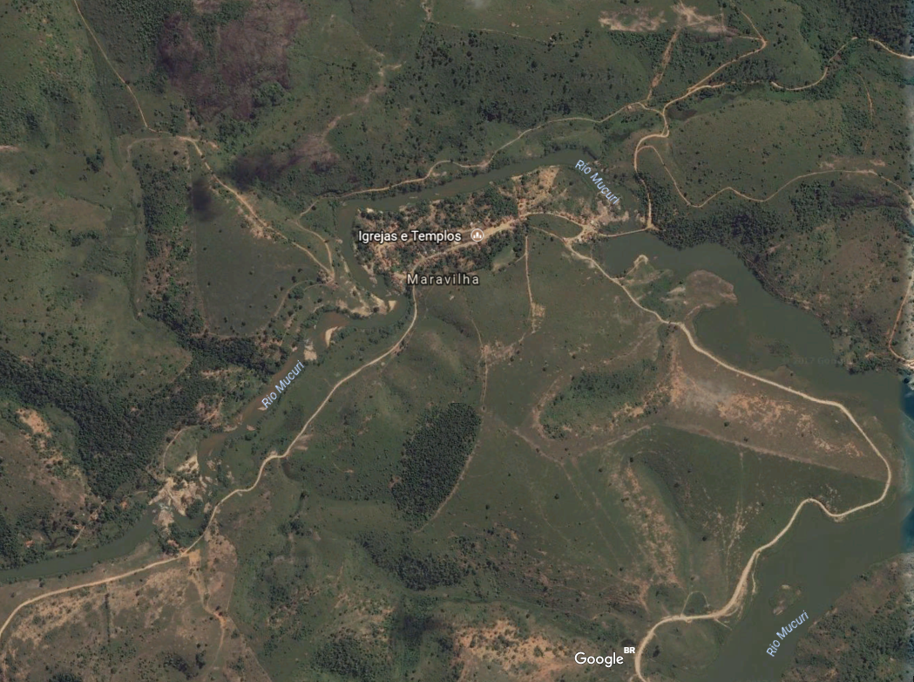
Fonte: Google Earth (2017)

Figura 2: Vista Superior do Comunidade de Maravilha – Estrada de acesso a região entre Teófilo Otoni e Maravilha, que compreende as comunidades de Brejão, Cama Alta e Volta Bala
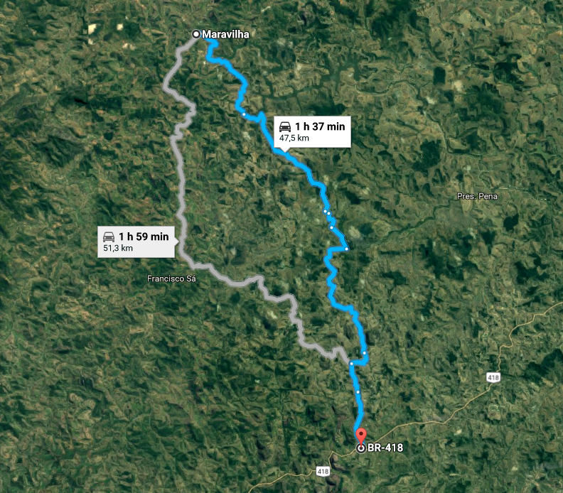
Fonte: Google Earth (2017)

Figura 3: Vista Superior da Comunidade de Potonzinho
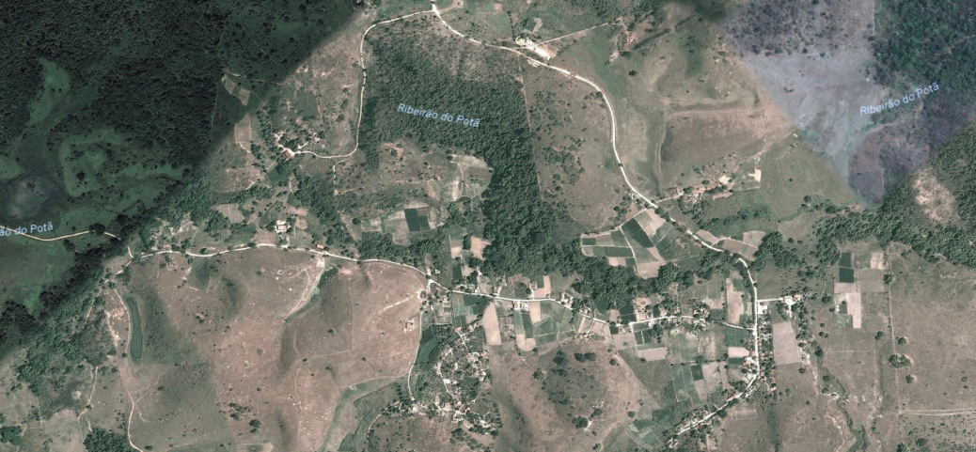
Fonte: Google Earth (2017)

Figura 4: Vista Superior da Comunidade de Potonzinho - Estrada de acesso a região entre Teófilo Otoni e Potonzinho e Córrego dos Índios
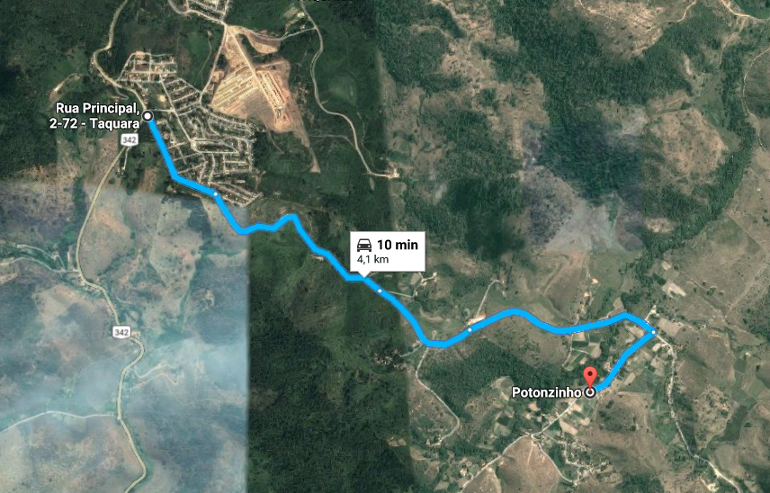
Fonte: Google Earth (2017)
Figura 5: Vista Superior do Distrito de Rio Pretinho
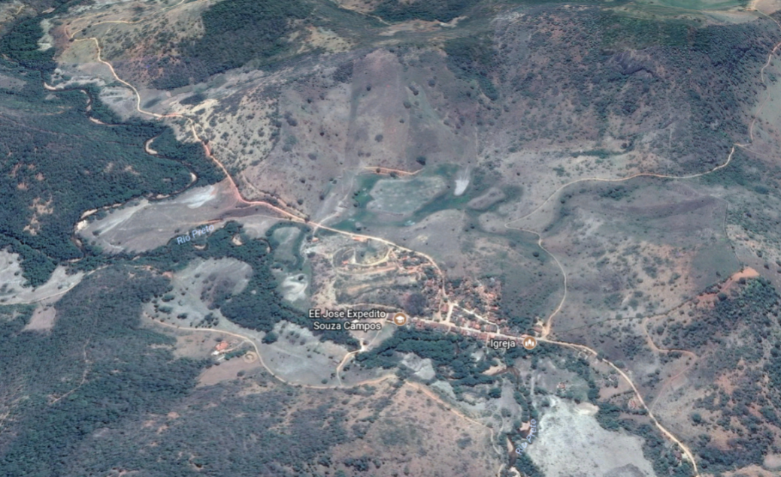
Fonte: Google Earth (2017)

Figura 6:Vista Superior do Distrito de Rio Pretinho - Estrada de acesso a região entre Teófilo Otoni e Rio Pretinho e Barra Nova
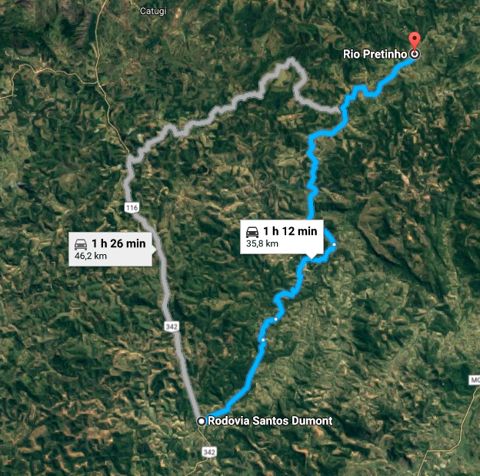
Fonte: Google Earth (2017)

Figura 7:Vista Superior da Comunidade do Córrego Santana 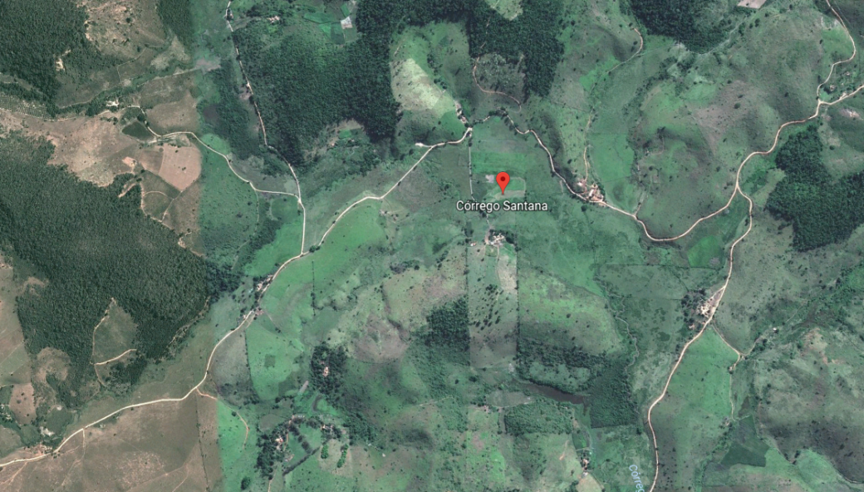
Fonte: Google Earth (2017)
Figura 8:Vista Superior da Comunidade do Córrego Santana - Estrada de acesso a região entre Teófilo Otoni e Córrego Santana
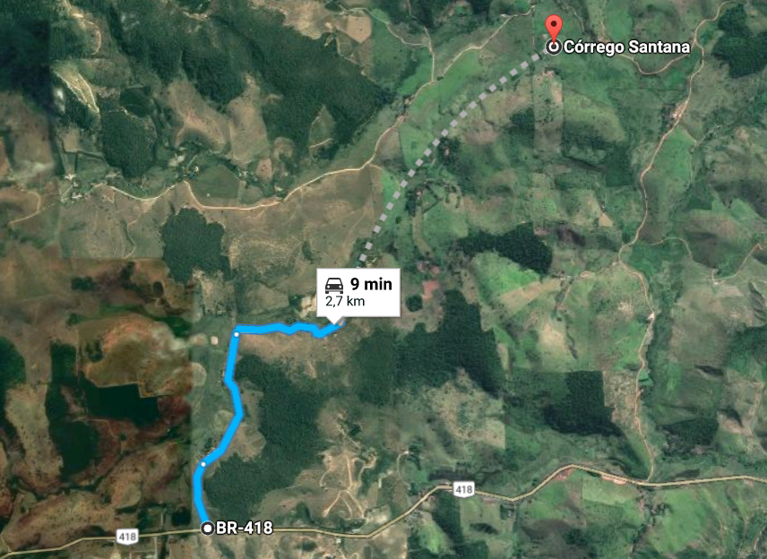
Fonte: Google Earth (2017)

Figura 9: Vista Superior da Comunidade do Córrego de São Julião
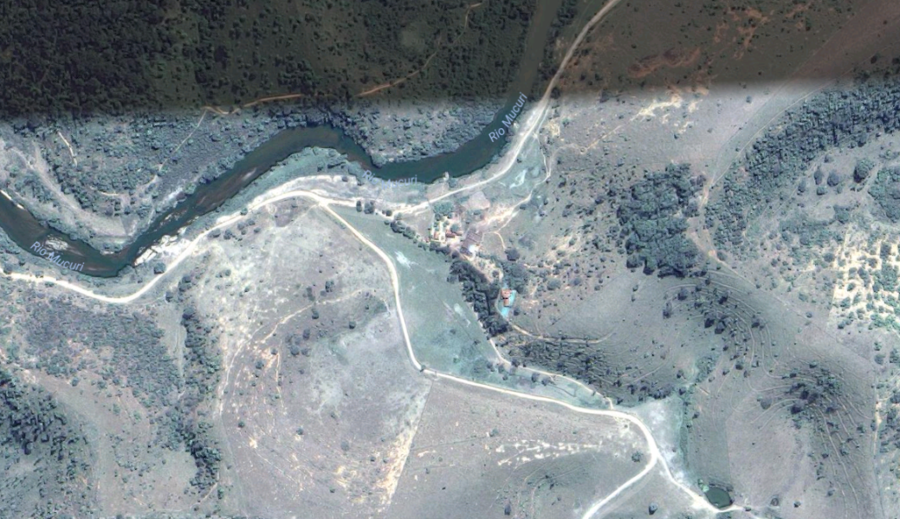
Fonte: Google Earth (2017)
Figura 10:Vista Superior da Comunidade do Córrego São Julião - Estrada de acesso a região entre Teófilo Otoni e São Julião
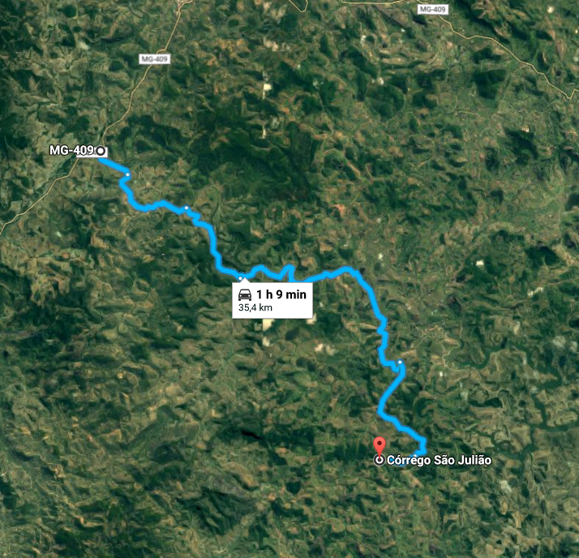
Fonte: Google Earth (2017)
As figuras 1, 3, 5, 7 e 9 são vistas superiores das comunidades de Maravilha, Potonzinho, Rio Pretinho, Córrego Santana e Córrego São Julião respectivamente. Já as imagens 2, 4, 6, 8 e 10 constituem 125,5 km de estradas entre o município de Teófilo Otoni e as comunidades retro.
De maneira geral, observou-se que há uma grande quantidade de malha viária rural, às quais são de responsabilidade do município de Teófilo Otoni executar suas manutenções, assistências e conservações.
Se tratando dos levantamentos nas empresas prestadoras de coleta de RCDs no município, constatou-se que até a data 22 de setembro de 2017, conforme a tabela abaixo existe 14 empresas registradas. É importante salientar que apenas cinco mantém prestação de registros e informações, com maior frequência,do volume de RCDs coletados.

FIGURA11: Quadro de empresas cadastradas no serviço de coleta de resíduos de construção e demolição
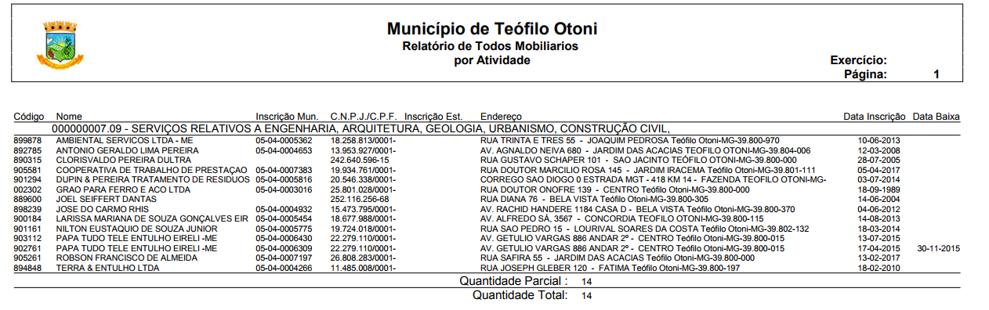
Fonte: Prefeitura Municipal de Teófilo Otoni – MG (2017)

Os dados coletados nas cinco empresas envolvidas, por meio de entrevistas e questionários, foram suficientes para dar sustentação ao projeto. Percebeu-se durante os encontros, que todas as empresas tinham conhecimento sobre as legislações,nas esferas estadual e municipal, que eram devidamente credenciadas, possuíam Alvará de Licença e seguem Lei Municipal nº 4.988 de 2.001. Sobre o porte estrutural de cada empresa, todas as cinco trabalham com caçambas que tem capacidade de recolher até cinco metros cúbicosde RCDs. Ainda observou-se que cada empresa possui um número variável de caçambas, a empresa A possui 80, B possui 20, C possui 20, D possui 8 e E 5. Diante deste fato, entende-se que existe um diferencial de volume cúbico recolhidos por cada uma das empresas supracitadas. Onde a empresa A é responsável pela coleta de 1800 m³, B 1200 m³, C 1000 m³, D 600 m³, E 500 m³ o que corresponde a um somatório de 5100 m³ mensais. Segundo as empresas o ponto de descarte dos RCDs é o Lixão, não há nenhum tipo de triagem, no entanto a Lei n° 4.988 determina os tipos de matérias que não devem ser recolhidos como os resíduos orgânicos o que facilitaria a reutilização dos RCDs oriundos das construções civis. Se tratando dos incentivos prestados pela prefeitura 20% das empresas afirmam receber enquanto 80% dizem não receberem nenhum incentivo, é importante enfatizar que o incentivo referido é a cessão do ponto de descarte pela prefeitura. Os gráficos a seguir demonstram tais constatações.

GRÁFICO 1: Quantidade de caçambas por empresa
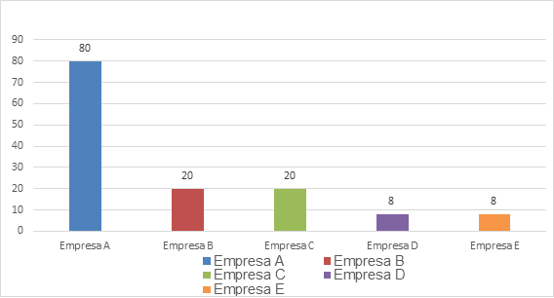
Fonte: Acervo da pesquisa (2017)

Figura 12: Caçambas de tele entulho
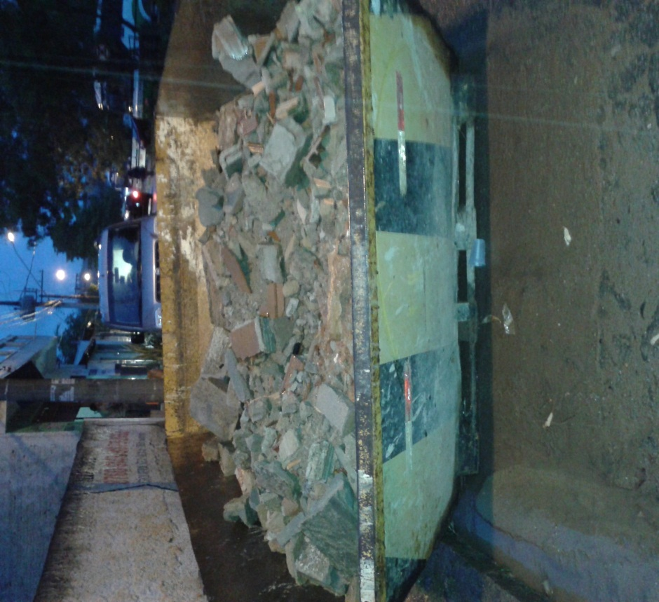
Fonte: Acervo da pesquisa (2017)

GRÁFICO 2: Quantidade de RCDs recolhidos mensalmente no Município de Teófilo Otoni - MG
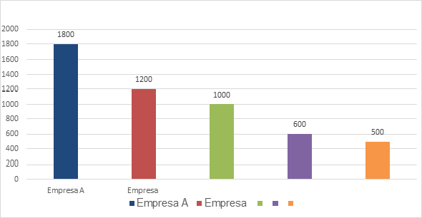
Fonte: Acervo da pesquisa (2017)

FIGURA 13: Lixão do município de Teófilo Otoni onde são descartados os RCDs
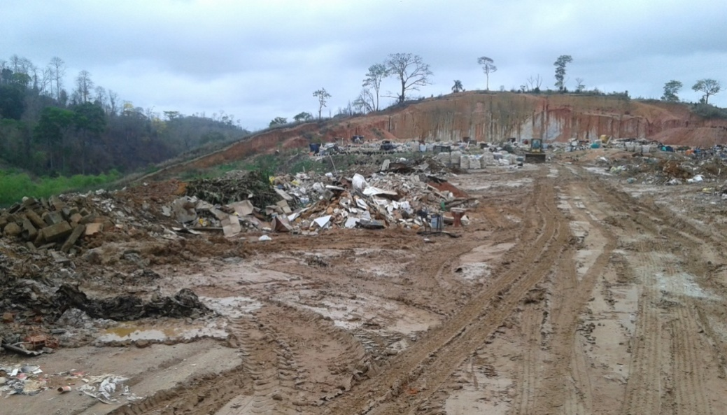
Fonte: Acervo da pesquisa (2017)

Considerando que as estradas do município têm em media, uma largura 4m, e segundo o Manual Técnico para Conservação e Recuperação, a altura necessária da quantidade de RCDs sobre o subleito é de 20cm, dos 5100 m3 de RCDs coletados seriam suficientes para revestir 6 Km e 375 m por mês de estradas o que significa que em um ano 76 km e 500 m seriam beneficiadas ou seja 60, 9 % das estradas supracitadas .
O custo desse processo segundo a planilha da Secretaria de Estado de Transportes e Obras Públicas (SETOP), é de R$0,04 por m2 de patrolamento e o de encascalhamento, incluindo escavação, carga e descarga, umedecimento e espalhamento do material, exclusive fornecimento e transporte do material tem um custo de R$6,30 por m³. Apesar dos valores se apresentarem aparentemente altos, a vantagens deste processo está relacionado à durabilidade propiciada por esse método, o que resultaria em uma economia. Considerando que o município detém de um quadro de funcionários fixos, não seria necessário calcular a oneração, pela planilha do SETOP.

5 CONCLUSÃO

Mediante a pesquisa, concluiu-se que o emprego de RCDs no revestimento primário de estradas permitiria uma economia na manutenção das estradas do município, contribuindo para a melhoria da qualidade de vida da população, em especial a do meio rural. Esta proposta resultará na atenuação de impactos ambientais, visto que, uma destinação correta dos mesmos, minimizará a agressão ao meio ambiente. Tal fator é possível uma vez que Teófilo Otoni dispõe de um grande número de empresas especializadas na coleta, transporte e destinação de resíduos e há uma grande produção de RCDs principalmente na área urbana.
Nessa perspectiva, entende-se que há uma necessidade da criação e adequação de um projeto que venha a sanar as questões dos descartes errôneos, utilizando os RCDs como alternativa de melhoria das condições de trafegabilidade das estradas no pertinente ao escoamento da produção da bacia leiteira, dos hortifrutigranjeiros, do transporte escolar, da acessibilidade aos serviços públicos por parte da população rural.
De maneira geral, constatou-se que o uso racional dos RCDs para revestimento primário das vias rurais propiciaria a redução de gastos com manutenção, prolongamento da vida útil dessas estradas, melhores condições de trafegabilidade, comumente, não haveria danos ambientais. Entendemos que há um desperdício deste material, que pode ser reaproveitado e com destinação certa e inteligente beneficiaria o poder público, a população e o meio ambiente.

REFERÊNCIAS

ABIKO, A. K. et al. Setor de construção civil: segmento de edificações. M. 5. Brasília: SENAI, 2005. Disponível em: <http://tracegp.senai.br/bitstream/uniepro/147/1/Estudo%20Setorial%20Constru%C3%A7%C3%A3o%20Civil_PDF.pdf >. Acesso em: 16 de out. 2017.

ABRELPE - ASSOCIAÇÃO BRASILEIRA DE LIMPEZAS PÚBLICAS E RESIDUOS ESPECIAIS. Panorama dos resíduos sólidos no Brasil 2015. São Paulo: ABRELPE, 2015. Disponível em:<http://www.abrelpe.org.br/Panorama/panorama2015.pdf>
Acesso em: 25 setembro. 2017.

ABNT- ASSOCIAÇÃO BRASILEIRA DE NORMAS TÉCNICAS. NBR 10004: Resíduos sólidos. Classificação. Rio de Janeiro. 2004

______. NBR 15113: Resíduos sólidos da construção civil e resíduos inertes. Aterros, Diretrizes para projeto, implantação e operação. Procedimento. Rio de Janeiro. 2004

______. NBR 15115: agregados reciclados de resíduos sólidos da construção civil. Execução de camadas de pavimentação. Procedimentos. Rio de Janeiro, 2004.

AGAPYAN, V.; JOHN, V.M. O desafio da sustentabilidade na construção civil. São Paulo: Edgard Blücher, 2011. v. 5.

BARROS, R. T. V. Elementos de gestão de resíduos sólidos. Belo Horizonte: Thessitura, 2012.

BARROS, R. T. V. Estradas Vicinais de Terra:manual técnico para conservação e recuperação. 2. Ed. São Paulo: Instituto de Pesquisas Tecnológicas do Estado de São Paulo S.A.

CONAMA - CONSELHO NACIONAL DO MEIO AMBIENTE. Resolução. Resolução. n.º 307.2002. Dispõe sobre: destinação final de resíduos da construção civil.
Disponível em:<http://www.mma.gov.br/estruturas/a3p/_arquivos/36_09102008030504.pdf>.
Acesso em: 25 setembro. 2017.

______. Resolução. Resolução n° 017.1986. Dispõe sobre: a criação de comissão especial referente ao projeto de lei de politica florestal para o amazonas.
Disponível em:<http://www.mma.gov.br/port/conama/legiabre.cfm?codlegi=23>.
Acesso em: 25 setembro. 2017.

CRESPO, A. A. Estatística fácil. São Paulo: Saraiva, 2009.
JARDIM, A; YOSHIDA, C; MACHADO, J. V. F. Política nacional, gestão e gerenciamento de resíduos sólidos. Barueri: Manole, 2012.

LUCHEZZI, C; TERENCE,M. C. Logística reversa aplicada na construção civil. Revista Mackenzie de engenharia e computação, São Paulo, v. 13,n 1, p. 144-160. 2013.

MANO, E.B; PACHECO, E. B. A.V; BONELLI, C. M. C. Meio ambiente, poluição e reciclagem. São Paulo: Edgard Blücher, 2010.

NAGALLI, A. Gerenciamento de resíduos sólidos na construção civil. São Paulo: Oficina de textos, 2014.

SECRETARIA DE ESTADO DE TRANSPORTES E OBRAS PÚBLICAS (SETOP).Subsecretaria de Obras Públicas Superintendência de Coordenação Técnica Diretoria de Custo.
Disponível em:<http://www.transportes.mg.gov.br/images/documentos/precosetop
/2017/07-2017/COM-DESONERACAO/PDF/201706_SETOP_JEQUITINHONHA_
COM_DESONERACAO.pdf>.
Acesso em: 25 setembro. 2017.

TEÓFILO OTONI. SECRETARIA MUNICIPAL DA FAZENDA. Lei N° 4.988:Especificações. Teófilo Otoni, 2001.

______. SECRETARIA MUNICIPAL DA FAZENDA. Lei N° 5.493:Especificações. Teófilo Otoni, 2005.

______. SECRETARIA MUNICIPAL DA FAZENDA. Lei N° 5.892:Especificações. Teófilo Otoni, 2008.

______. SECRETARIA MUNICIPAL DA FAZENDA. Plano Diretor Participativo da Gestão de Resíduos Sólidos da Gestão Democrática da Cidade:Especificações. Teófilo Otoni, 2013.

TRIOLA, M. F. Introdução à estatística atualização da tecnologia. Rio de Janeiro: Ltc, 2014.

SANCHEZ, L. E. . Avaliação de impacto ambiental: conceitos e métodos. São Paulo: Oficina de textos , 2006.

APÊNDICE A – Questionário Aplicado às Empresas

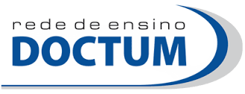

FACULDADES UNIFICADAS DE TEÓFILO OTONI
CURSO DE BACHARELADO EM ENGENHARIA CIVIL
TRABALHO DE CONCLUSÃO DE CURSO

Para realização do trabalho de conclusão de curso (TCC), o qual aborda a questão dos resíduos sólidos provenientes das construções e demolições (RCDs) na cidade de Teófilo Otoni-MG e a viabilidade reutilização na melhoria das estradas do município. O questionário abaixo mostra perguntas aplicadas às empresas cadastradas e atuantes neste setor. Cabe ressaltar que as respostas recolhidas na entrevista são usadas de modo confidencial e sigiloso pelos alunos do grupo.
Tema: Levantamento dos resíduos provenientes de construções e demolições na cidade de Teófilo Otoni-MG
Autores: Elias de Paula , Luciane Felix de oliveira, Patrick Machado de Souza
Orientadora: Ruth Lopes Negreiros
Empresa: NOME DA EMPRESA
- A empresa tem conhecimento da Lei municipal que disciplina os serviços de coleta de terra e entulho na cidade de Teófilo Otoni – MG?
SIM
NÃO
- Existe documentação exigida pelos órgãos de fiscalização ambiental (ESTADO/MUNICIPIO)?
SIM
NÃO
- Quais?
______________________________________________________________________________________________________________________________________

- Qual a capacidade de armazenamento de cada caçamba?
_______________________________________________________________
- Qual o numero de caçambas a empresa dispõe?
_________________________________________________________
- Qual a média de RCDs, em metros cúbicos, que são recolhidos mensalmente?
__________________________________________________________________
- Qual o local destinado pela empresa para depositar os RCDs?
______________________________________________________________________________________________________________________________________
- Existe alguma forma de triagem para receber os diversos tipos de resíduos?
SIM
NÃO

- Qual o tipo de triagem que é feita no descarte dos resíduos?
Triagem Manual
Triagem Automática
Outros
Não existe triagem

- De acordo com os Órgãos competentes, quais são os materiais permitidos para o descarte nas caçambas, dentro da legislação municipal, e recolhida da sua empresa?
_____________________________________________________________]
______________________________________________________________
- Existe algum incentivo por parte do município?
_________________________________________________________________________________________________________________________
- Quais?
______________________________________________________________________________________________________________________________________
APÊNDICE B – Carta de apresentação da instituição

Instituto Ensinar Brasil
Faculdades Unificadas de Teófilo Otoni

Teófilo Otoni, ___de ______________ de 2017.

Origem: Faculdades Unificadas de Teófilo Otoni
Destino: Empresas de Tele Entulho
Assunto: Projeto de Pesquisa de Trabalho de Conclusão de Curso de Graduação

As Faculdades Doctum vem através deste, apresentar os acadêmicos, Elias de Paula, Luciane Feliz de Oliveira, Patrick Farias Machado de Souza do 10º período do curso de engenharia civil, a ser orientados pela prof.a Ruth Lopes Negreiros, com a finalidade de realizarem atividades de pesquisa referente ao Trabalho de Conclusão de Curso intitulado Levantamento Quantitativo de Resíduos Sólidos Provenientes de Construções e Demolições para Aplicação no Revestimento Primário de Estradas no Município de Teófilo Otoni-MG.

Desde já agradecemos,

____________________________ __________________________________
Prof. Lucio Onofri Prof . Marcos Tulio Fernandes
Núcleo de TCC Coordenador do Curso

APÊNDICE C – Lei Municipal N° 4.988 de 2001

DISPÕE SOBRE A COLOCAÇÃO E
PERMANÊNCIA DE CAÇAMBAS DE COLETA DE TERRA E ENTULHO NAS VIAS E
LOGRADOUROS PÚBLICOS DO MUNICIPIO.
A Câmara Municipal de Teófilo Otoni aprova:
| Art. 19 | A colocação e a permanência de caçambas para coleta de terra e entulho provenientes de construções, reformas e demolições nas vias e logradouros públicos do Município sujeitam-se a prévio licenciamento e fiscalização da Secretaria Municipal de Obras Civis.
Parágrafo Único - A licença terá validade de um ano, podendo ser renovada por períodos idênticos, sem limite.
| Art. 2° | Para se obter o licenciamento, deverão ser atendidas as seguintes condições:
- - indicação por escrito pelo proprietário:
- do número de caçambas a serem utilizadas;
- do local apropriado para guarda das caçambas cadastradas;
- - Utilização de caçambas que atendam às especificações físicas previstas nesta Lei e nas normas que a regulamentam.
§ 1° É vedada a utilização de vias e logradouros públicos para os fins do disposto na alínea b do inciso I deste artigo.
§ 2° Para efeito de adequação, o local de guarda de caçambas se equipara aos locais em que é permitida a atividade de estacionamento de veículos.
§ 3° A taxa de licenciamento será estabelecida por decreto ou lei específica, por caçamba, com validade para o exercício em que for requerido.
§ 4° Em nenhuma hipótese poderá ser utilizada na caçamba terra ou entulho misturado com lixo de qualquer espécie.
| Art. 3° | Para serem licenciadas as caçambas deverão:
- - ter capacidade máxima de 7,00m3 (sete metros cúbicos);
- - ser pintadas em cores vivas, respeitando-se a seguinte padronização:
"Amarelo e/ou azul, alaranjado e/ou vermelho, e deverão ostentar em suas Oito extremidades tarjas refletoras, com área mínima de 100m2 (cem Centímetros quadrados), por extremidade, para assegurar a visibilidade Noturna;"
- - estar identificadas com o nome do licenciado e o número do telefone da Empresa nas faces laterais externas.
As caçambas serão identíficadas individualmente pelo número de ordem das mesmas.
Art. 4°
Art. 5°
Os veículos destínados ao transporte das caçambas serão cadastrados e licenciados pelo Executivo.
Parágrafo Único - O veículo cadastrado receberá licença de tráfego com validade para o período, devendo a mesma ser renovada anualmente.
Somente poderão ser autorizados os bota-foras públicos ou privados, quando previamente
Art. 6°
autorizados pelos órgãos competentes.
A colocação de caçambas em vias e logradouros públicos será permitida:
Art. 7°
- - na pista de rolamento, ao longo do alinhamento da guia da calçada (meiofio), em sentido longitudinal ou com inclinação em direção ao eixo da pista, desde que o espaço ocupado não ultrapasse 2,50m (dois metros e cinquenta centímetros) de largura;
- - no passeio e em locais onde houver sinalização proibitiva de Estacionamento, desde que seja preservada uma faixa livre para circulação de pedestres com largura mínima de 1,50m (um metro e cinquenta centímetros), com prévia autorização da Secretaria Municipal de Planejamento.
- - em grupos de até duas em duas caçambas, desde que se obedeça o espaço mínimo de dez metros entre os grupos;
- - mediante sinalização com, pelo menos, três cones refletores, demarcando um espaço livre de 10m (dez metros) antes da caçamba, no sentido da mão de direção.
§ 1° O tempo máximo de permanência por caçamba nos locais de estacionamento é de quatro dias, sendo que não poderão permanecer cheias no local por mais de 12 horas.
§ 2° No centro, o horário de colocação, de permanência e de retírada das caçambas é:
- nos dias úteis, das 19:00h às 7:00h; das 14:00hs de sábado às 7:00hs de segunda-feira;
- nos feriados, livre.
Não será permitída a colocação de caçambas nos seguintes casos:
Art. 8°
I - a menos de 3,00m (três metros) das esquinas dos alinhamentos dos lotes;
II - nos locais sinalizados com placa de regulamentação "Proibido Parar e Estacionar".
Art. 9° Durante a colocação e remoção das caçambas, deverão ser observadas as exigências previstas pelo Regulamento Municipal de Limpeza Urbana, bem como as exigências previstas na Legislação Ambiental Municipal e as condições de segurança dos veículos e pedestres, mediante sinalização de três cones refletores.
Parágrafo Único - Durante a colocação e retirada de caçambas em vias com declividade, deverão ser utilizados calços nas rodas traseiras dos veículos.
O descumprimento do disposto nesta Lei sujeita o contratante e contratado às seguintes
Art. 10 -
penalidades:
I - notificação direta, por Aviso de Recebimento (A.R.) ou por edital;
II - multa diária cujo valor será estabelecido em decreto ou por Lei específica, sendo por caçamba, e aplicada em dobro na reincidência;
- - apreensão da caçamba;
- - suspensão da licença pelo prazo de sete dias;
- - cassação da licença.
§ 1° No caso do não-atendimento aos arts. 6°, 7° e 8°, aplicar-se-ão diretamente as penalidades previstas nos incisos II e III deste artigo, cobrando-se do infrator todas as despesas com apreensão e guarda que o Poder Público tiver que suportar, acrescidas de uma taxa cujo valor será estabelecido por decreto diária, por caçamba apreendida.
§ 2° A multa relacionada à permanência máxima, horário, posicionamento ou colocação da caçamba deverá ser cobrada do contratante e do contratado.
Art. 11 - O Executivo poderá determinar a retirada de caçambas, mesmo nos locais liberados nesta Lei, quando, devido a alguma excepcionalidade, as mesmas venham a prejudicar o fluxo de veículos e pedestres.
As empresas e autónomos em operação na data da publicação desta Lei têm prazo de 90 (noventa)
Art. 12 -
dias para se adequarem às exigências nela contidas.
Art. 13 - Esta Lei entra em vigor na data de sua publicação.
Câmara Municipal de Teófllo Otoni, 04 de dezembro de 2001.
Northon Neiva Diamantino Presidente da C. Municipal
Autoria: Nelson Eustáquio Veiga Silva

APÊNDICE D – Termo de Confidencialidade e sigilo

Eu ELIAS DE PAULA, brasileiro, casado, estudante, inscrito (a) no CPF/ MF sob o nº 513151066-04, abaixo firmado, assumo o compromisso de manter confidencialidade e sigilo sobre todas as informações cedidas pelas empresas de Tele Entulho para a confecção do projeto de pesquisa intitulado “LEVANTAMENTO QUANTITATIVO DE RESÍDUOS SÓLIDOS PROVENIENTES DE CONSTRUÇÕES E DEMOLIÇÕES PARA APLICAÇÃO NO REVESTIMENTO PRIMÁRIO DE ESTRADAS NO MUNICÍPIO DE TEÓFILO OTONI-MG”, a que tiver acesso nas dependências destas.

Eu LUCIANE FELIX DE OLIVEIRA, brasileira, casada, estudante, inscrito (a) no CPF/ MF sob o nº 045021766-30 abaixo firmado, assumo o compromisso de manter confidencialidade e sigilo sobre todas as informações cedidas pelas empresas de Tele Entulho para a confecção do projeto de pesquisa intitulado “LEVANTAMENTO QUANTITATIVO DE RESÍDUOS SÓLIDOS PROVENIENTES DE CONSTRUÇÕES E DEMOLIÇÕES PARA APLICAÇÃO NO REVESTIMENTO PRIMÁRIO DE ESTRADAS NO MUNICÍPIO DE TEÓFILO OTONI-MG”, a que tiver acesso nas dependências destas.

Eu PATRICK FARIAS MACHADO DE SOUZA, brasileiro, solteiro, estudante, inscrito (a) no CPF/ MF sob o nº 121503546-24 abaixo firmado, assumo o compromisso de manter confidencialidade e sigilo sobre todas as informações cedidas pelas empresas de Tele Entulho para a confecção do projeto de pesquisa intitulado “LEVANTAMENTO QUANTITATIVO DE RESÍDUOS SÓLIDOS PROVENIENTES DE CONSTRUÇÕES E DEMOLIÇÕES PARA APLICAÇÃO NO REVESTIMENTO PRIMÁRIO DE ESTRADAS NO MUNICÍPIO DE TEÓFILO OTONI-MG”, a que tiver acesso nas dependências destas.

Por este termo de confidencialidade e sigilo comprometo-me:

1. A não utilizar as informações confidenciais a que tiver acesso, para gerar benefício próprio exclusivo e/ou unilateral, presente ou futuro, ou para o uso de terceiros;
2. A não efetuar nenhuma gravação ou cópia da documentação confidencial a que tiver acesso;
3. A não apropriar-me de material confidencial e/ou sigiloso da tecnologia que venha a ser disponível;
4. A não repassar o conhecimento das informações confidenciais, responsabilizando-me por todas as pessoas que vierem a ter acesso às informações, por meu intermédio, e obrigando-me, assim, a ressarcir a ocorrência de qualquer dano e / ou prejuízo oriundo de uma eventual quebra de sigilo das informações fornecidas.

Neste Termo, as seguintes expressões serão assim definidas:

Pelo não cumprimento do presente Termo de Confidencialidade e Sigilo, fica o abaixo assinado ciente de todas as sanções judiciais que poderão advir.

Teófilo Otoni, ___/___/2017.

Ass.______________________________
ELIAS DE PAULA

Ass.______________________________
LUCIANE FELIZX DE OLIVERA

Ass.______________________________
PATRICK FARIAS MACHADO DE SOUZA

